

Отчет

по практической работе № 2

на тему: «Линейные алгоритмы. Операции ввода-вывода. Создание консольного

приложения, реализующего линейный алгоритм.»

Выполнил: студент

Группы 2 ИСП-23

Новосад Алина Алексеевна

Москва 2022 г.

**Тема: Линейные алгоритмы. Операции ввода-вывода. Создание консольного приложения, реализующего линейный алгоритм.**

**Цель работы:**

− знакомство с Microsoft Visual C#;  создание консольного приложения;  ввод и вывод на Консоль.

**Вариант №5:**

**Задание 1.** Скорость света 299792 км/с. Какое расстояние проходит свет за один час, сутки?

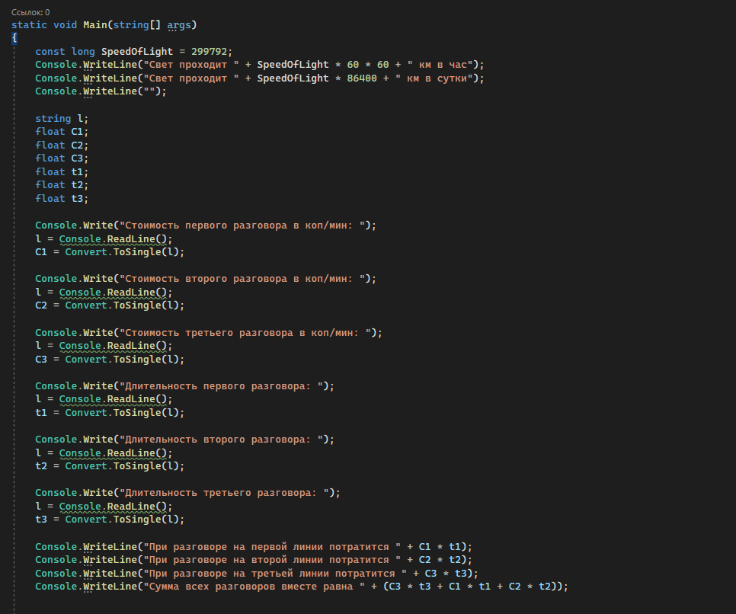

**Задание 2.** Телефонные разговоры с тремя населенными пунктами стоят С1, С2, С3 коп/мин. Длительность разговора t1, t2, t3 мин. cоответственно. Какие суммы насчитает компьютер к оплате за каждый разговор в отдельности и вместе?

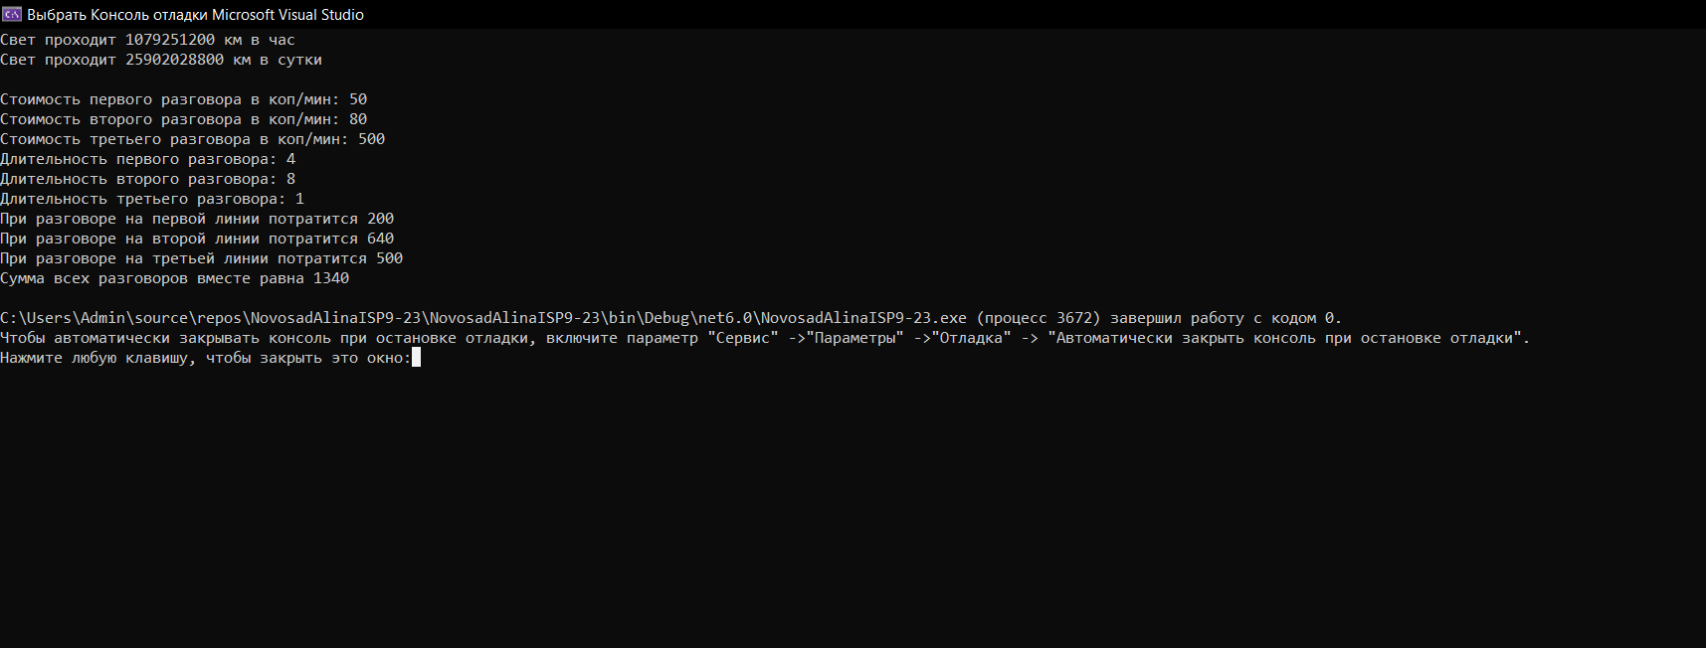

**Вопросы для самоконтроля**

**1.** **Какая программа называется линейной?**

Линейная программа - это реализация на языке программирование алгоритмической конструкции, называемой следование, линейный алгоритм и т. п., - набор команд, выполняемых во времени строго последовательно друг за другом.

**2.** **Дайте определение термину «функция».**

Фу́нкция в программировании, или подпрограмма — фрагмент программного кода, к которому можно обратиться из другого места программы.

**3.** **Из каких частей состоит функция?**

Функция состоит из заголовка (1) и тела (2). Заголовок функции – это ее интерфейсная (описательная) часть, которая не дает программного кода, а содержит описание входных и выходных параметров, необходимых при ее выполнении (вызове). Тело функции – это программный код (блок), ограниченный фигурными скобками.

**4.** **Почему необходимо указывать тип используемой переменной при ее описании?**

Тип переменной обязательно нужно указывать, потому что разные типы переменных занимают разный размер, и компьютеру нужно знать, сколько байт в оперативной памяти требуется отвести под указанную переменную.

**5. Как следует выбирать тип переменных?**

C# является строго типизированным языком. Каждая переменная и константа имеет тип, как и каждое выражение, результатом вычисления которого является значение. Каждое объявление метода задает имя, тип и вид (значение, ссылка или вывод) для каждого входного параметра и для возвращаемого значения. В библиотеке классов .NET определены встроенные числовые типы и комплексные типы, представляющие разнообразные конструкции. К ним относятся файловая система, сетевые подключения, коллекции и массивы объектов, а также даты. Обычная программа на C# использует типы из этой библиотеки классов и пользовательские типы, которые моделируют уникальные концепции конкретной сферы применения.

**6. Какие операции определены в С#?**

Базовые операторы в С# включают умножение (*), деление (/), сложение и унарный плюс (+), вычитание и унарный минус (—), модуль (%) и присваивание (=).

**7. Чем характеризуются переменные?**

Отличительной особенностью переменных является то, что мы можем изменить их значение в процессе работы программы. Но, Кроме того, в C# есть константы. Константа должна быть обязательно инициализирована при определении, и после определения значение константы не может быть изменено. Константы предназначены для описания таких значений, которые не должны изменяться в программе.

**8. Какие функции ввода-вывода существуют в С#?**

Для вывода информации на консоль применяются 2 ключевых метода класса Console — Console.WriteLine и Console.Write, отличие которых заключается в том, что WriteLine самостоятельно добавляет терминатор строки (разделитель строки) ко всему, что вы записали. Использование метода Write предполагает ручное разбиение строки на несколько путем добавления в запись вывода терминатора строки, где это необходимо.

**9. Каким классом необходимо воспользоваться для реализации математических выражений?**

Класс Math.

**10. Каких математических функций нет в С#?**

Нет гамма функции, факториала, статистических функций и так далее.

**11. Как определяется порядок вычислений в С#?**

В языке программирования C# используется такой же приоритет выполнения математических операторов как и в общепринятой математике. Сначала выполняются операции умножения и деления, затем сложения и вычитания, и в конце оператор присвоения результата.

**12. Для чего используется оператор присваивания?**

В компьютерном программировании оператор присваивания устанавливает и/или повторно устанавливает значение, хранящееся в ячейке (ячейках) хранения, обозначаемой именем переменной; другими словами, он копирует значение в переменную.

В большинстве императивных языков программирования оператор присваивания (или выражение) является фундаментальной конструкцией.